Электронный сертификат на МСК – просто и удобно

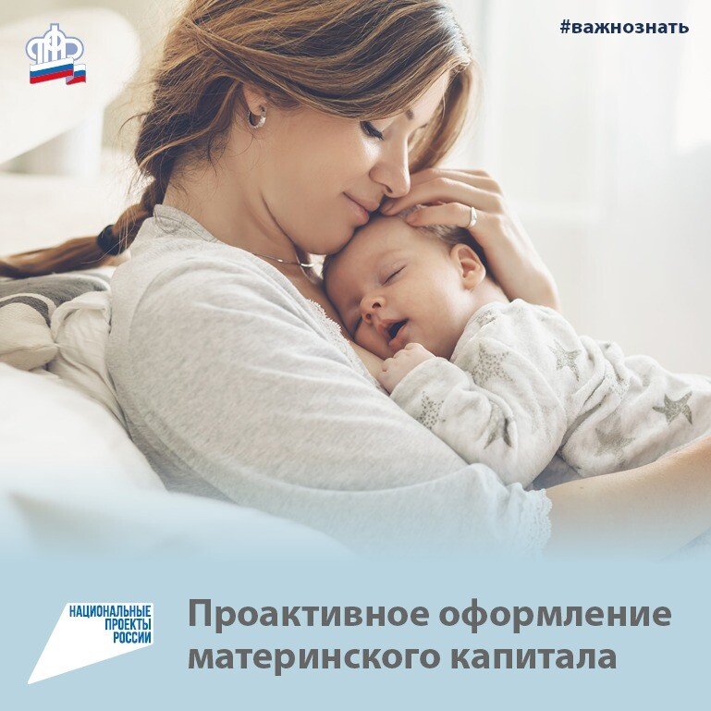
Начиная с апреля 2020 года, Пенсионный фонд РФ осуществляет выдачу сертификатов на материнский (семейный) капитал в проактивном режиме. Это означает, что после рождения ребенка, дающего право на МСК, сертификат оформляется автоматически – никакого заявления от мамы не требуется. Сведения о появлении ребенка, дающего право на материнский капитал, поступают в ПФР из государственного реестра записей актов гражданского состояния. Данные об оформлении сертификата фиксируются в информационной системе Пенсионного фонда и направляются в «Личный кабинет» мамы на портале Госуслуг.
С начала года в Муслюмовском районе в проактивном режиме выдано 17 сертификатов, то есть их владельцы получили автоматически без подачи заявлений. Специалисты ПФР отмечают, что электронный сертификат на материнский семейный капитал имеет ряд преимуществ перед своим бумажным аналогом: экономит время семьи на его оформление; его нельзя потерять или испортить, а значит, не придется тратить время на его восстановление; сведения из сертификата всегда доступны в «Личном кабинете» мамы на сайте ПФР.
Напомним, что материнский (семейный) капитал – это мера государственной поддержки российских семей, в которых с 2007 года родился или был усыновлен второй ребенок (а также третий, четвертый и любой следующий ребенок, если до этого право на материнский капитал не возникало или не оформлялось). Семьи, в которых, начиная с 1 января 2020 года, появился первый ребенок, также имеют право на материнский капитал. Размер материнского капитала в 2021 году в случае рождения в семье одного ребенка, начиная с 1 января 2020 года, составляет 483 881 рубль. Если в семье, начиная с 2020 года, родился второй ребенок, либо третий и последующие дети, при условии, что право на меры государственной поддержки ранее не возникало, размер материнского капитала составляет 639 431 рубль. Для семей с детьми, рожденными или усыновленными в период с 2007 по 2019 год, размер материнского капитала составляет 483 881 рубль.

